Раздел долгосрочного плана:  8.3 Площади.  Площади четырёхугольников и треугольников |  |  | Школа: КГУ «Школа – гимназия № 5 акимата города Шахтинска»
Дата: |  |  | ФИО учителя: Ермакова Светлана Геннадьевна
КЛАСС: 8 |  |  | Количество присутствующих: |  | Количество отсутствующих:
Тема урока |  | Площади четырёхугольников и треугольников
Цели обучения, которые необходимо достичь на данном уроке |  | 8.1.3.11 выводить и применять формулы площади параллелограмма, ромба;  8.1.3.12 выводить и применять формулы площади треугольника;
Цели урока |  | Все: Применяют формулы площадей прямоугольника, параллелограмма, треугольника при решении задач;  Большинство: Могут находить площади прямоугольника, параллелограмма, треугольника при решении задач из реальной действительности;  Некоторые: Применяют свои знания и умения при решении задач PISA
Критерии оценивания |  | К концу урока учащиеся знают формулы для нахождения площадей прямоугольника, параллелограмма, треугольника и могут их применять при решении задач
Языковая цель |  | Учащиеся могут: формулировать способы нахождения многоугольников, комментировать и пояснять свое решение
 |  | Ключевые слова и фразы: площадь прямоугольника, площадь параллелограмма, площадь треугольника
Привитие ценностей |  | Привитие ценностей осуществляется посредством работ, запланированных на данном уроке. Умение учиться, анализировать ситуацию, адаптироваться к новым условиям, ставить проблемы и принимать решения, работать в команде, отвечать за качество своей работы, умение организовывать свое время.
Предварительные знания |  | Понятие о площади, формулы для вычисления площадей многоугольников
Ход урока
Планируемое время  (в минутах) | Планируемые действия |  |  |  |  | Оценивание | Дифференциация
Планируемое время  (в минутах) | Деятельность учителя |  |  | Деятельность учащихся |  | Оценивание | Дифференциация
Введение  Орг. момент.  (3 мин) | Здравствуйте, ребята! Я рада видеть вас сегодня на уроке.  Ребята, сегодня у нас завершающий урок по теме «Площади многоугольников». Урок пройдёт в форме деловой игры «Делаем ремонт».  Сегодня передо мной не ученики 8 класса, а 6 строительных бригад.  Мне необходимо сделать ремонт в кабинете, я хотела бы увидеть в вашем лице добросовестных, знающих мастеров своего дела.  Ребята, сегодня вы являетесь представителями строительных фирм: бригада №1, бригада №2, бригада №3, бригада №4, бригада №5, бригада №6. Я очень хотела бы заключить с вами договор о ремонте моего кабинета, но пока не уверена, какую из бригад выбрать. Чтобы убедить меня в вашей компетентности, вы должны показать, что вы разбираетесь в теории площадей, что вы правильно подсчитаете необходимое количество строительного материала и мои материальные затраты. Вы должны успешно пройти 4 этапа испытаний.  Результаты каждого этапа будут заноситься в таблицу. |  |  | Проверяют готовность к уроку, садятся на свои места  Слушают учителя, настраиваются на деятельность
Устная работа  (5 мин)  Актуализация знаний | 1 этап. Проверка знания теоретического материала по теме «Площади многоугольников»  - Площадь прямоугольника равна….  - Площадь прямоугольного треугольника равна…  - Площадь треугольника равна…  - Площадь параллелограмма равна…  - Площадь ромба равна…  - Площадь трапеции равна… |  |  | Члены каждой бригады вытаскивают листочки, на которых начало правила вычисления площади конкретного многоугольника.  Бригады подсчитывают набранное друг другом количество правильных ответов. |  | В бланке результатов записывается количество набранных баллов. | Диалог и поддержка со стороны учителя и учащихся
ПР  (5 мин)  Проверка результатов и подсчет баллов  (2 мин) | 2 этап. Вычисление площадей фигур, изображенных на экране. |  |  | Вычисляют площади данных фигур.  1. 21  2. 30  3. 25  4. 63  5. 32  6. 24  Бригады подсчитывают набранное друг другом количество правильных ответов. |  | Взаимопроверка. За каждый правильный ответ – 1 балл.  Баллы двух пар группы суммируются | По ЦУ (ВСЕ).  Более подготовленный учащийся окажет помощь своему напарнику
ГР  (8 мин)  Проверка результатов и подсчет баллов  (2 мин) | 3 этап. Выполнение заказа. Применение знаний в практической деятельности.  Каждой бригаде выдаётся пакет документов:  1) Наряд на выполнение услуг по ремонту классного кабинета.  2) Прайс-лист цен строительных материалов.  3) Прейскурант цен на стоимость услуг.  Каждая бригада получает наряд-задание. (Приложение 2)  1. Рассчитать нужное количество плитки для покрытия пола в классе (6 м * 9 м) и необходимую для этого сумму денег, если цена одной плитки размером 0.3м х 0.3 м равна 200 тг.  2. Рассчитать нужное количество краски для покраски 15 столов (1,2 м * 0,6 м) в классе и необходимую для этого сумму денег, если на 1 кв.м. требуется 150 г краски по цене 800 тг. за 1 кг.  3. Рассчитать нужное количество плитки для покрытия потолка в классе ( 6 м * 9 м) и необходимую для этого сумму денег, если цена одной плитки размером 0,5м x 0,5м равна 200 тг. |  |  | Заполняют таблицы.  Проверка по эталону (Приложение 3) |  | Проверка лидером группы по эталону. За каждый верно выполненный наряд – 3 балла. | По ЦУ (БОЛЬШИНСТВО)  Более подготовленные учащиеся окажут помощь остальным
ГР  (6 мин)  Проверка результатов и подсчет баллов  (2 мин) | 4 этап. Решение задачи PISA.  А сейчас я предлагаю решить задание, которое было предложено в исследовании PISA в 2000 году.  ЖИЛОЙ ДОМ  На фотографии виден жилой дом, у которого крыша имеет форму пирамиды. Ниже изображена сделанная учащимся математическая модель крыши дома и указаны длины некоторых отрезков.  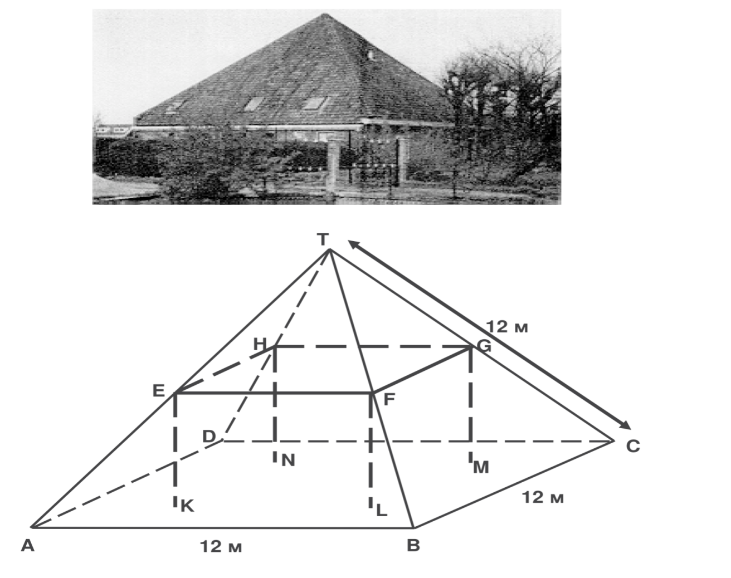  На данной модели пол у чердака дома - квадрат ABCD. Балки, на которые опирается крыша, являются сторонами бетонного блока, имеющего форму прямоугольного параллелепипеда EFGHKLMN. E - середина ребра AT, F - середина BT, G - середина CT, H - середина DT. Все ребра пирамиды равны 12 м.  Вопрос 10: ЖИЛОЙ ДОМ  Вычислите площадь пола чердака - квадрата ABCD.  Вопрос 11: ЖИЛОЙ ДОМ  Найдите длину отрезка EF - горизонтальной стороны бетонного блока. |  |  | Решают задачу.  Взаимопроверка между группами. |  | Группы обмениваются решениями.  От каждой группы 1 человек идёт в соседнюю группу с решением.  За правильный ответ на вопрос 10 – 1 балл.  За правильный ответ на вопрос 11 – 2 балла. | Более подготовленные учащиеся окажут помощь остальным.  По ЦУ (НЕКОТОРЫЕ)
Подведение итогов урока. Рефлексия. Домашнее задание  (7 мин) | Подведение итогов (подсчёт баллов каждой группы)  Рефлексия. "Синквейн".  В конце урока обучающимся предлагается написать синквейн на основе изученного материала.  1-я строка – одно ключевое слово, определяющее содержание синквейна;  2-я строка – два прилагательных, характеризующих данное понятие;  3-я строка – три глагола, обозначающих действие в рамках заданной темы;  4-я строка – короткое предложение, раскрывающее суть темы или отношение к ней;  5-я строка – синоним ключевого слова (существительное).  Домашнее задание: Придумать задачу по теме «Площади», связанную с реальной жизнью.  Ребята, я довольна вашей работой. Вы показали хорошие знания по теме «Площади многоугольников».  Спасибо за урок! |  |  | В группах сочиняют синквейн и озвучивают его. |  |  | Более способные учащиеся окажут помощь остальным

Приложение 1.

 |  | бригада № 1 | бригада № 2 | бригада № 3 | бригада № 4 | бригада № 5 | бригада № 6
Теория
Тесты
Вычисли
Наряд №1
Наряд №2
Наряд №3
Общее
количество

Приложение 2.
Выполнение заказа.
1. Рассчитать нужное количество плитки для покрытия пола в классе (6 м * 9 м) и необходимую для этого сумму денег, если цена одной плитки размером 0.3м х 0.3 м равна 200 тг.
2. Рассчитать нужное количество краски для покраски 15 столов (1,2 м * 0,6 м) в классе и необходимую для этого сумму денег, если на 1 кв.м. требуется 150 г краски по цене 800 тг. за 1 кг.
3. Рассчитать нужное количество плитки для покрытия потолка в классе ( 6 м * 9 м) и необходимую для этого сумму денег, если цена одной плитки размером 0,5м x 0,5м равна 200 тг.
Наряд – задание №1
Площадь  пола | Площадь  плитки | Кол-во  плиток | Цена | Стоимость
Наряд – задание №2.
Площадь  парты | Площадь  15 парт | Кол-во  краски | Цена | Стоимость
Наряд – задание №3.
Площадь  потолка | Площадь  плитки | Кол-во  плиток | Цена | Стоимость

Приложение 3.
Наряд – задание №1
Площадь  пола | Площадь  плитки | Кол-во  плиток | Цена | Стоимость
54 | 0,09 | 600 | 200 | 120000
Наряд – задание №2.
Площадь  парты | Площадь  15 парт | Кол-во  краски | Цена | Стоимость
0,72 | 10,8 | 1,62 | 800 | 1296
Наряд – задание №3.
Площадь  потолка | Площадь  плитки | Кол-во  плиток | Цена | Стоимость
54 | 0,25 | 216 | 200 | 43200

